Temat: Zabawy z różnych stron świata. – 4.06.2020
( opr. A. Niczyj, A. Mężyńska, E. Jankiewicz )
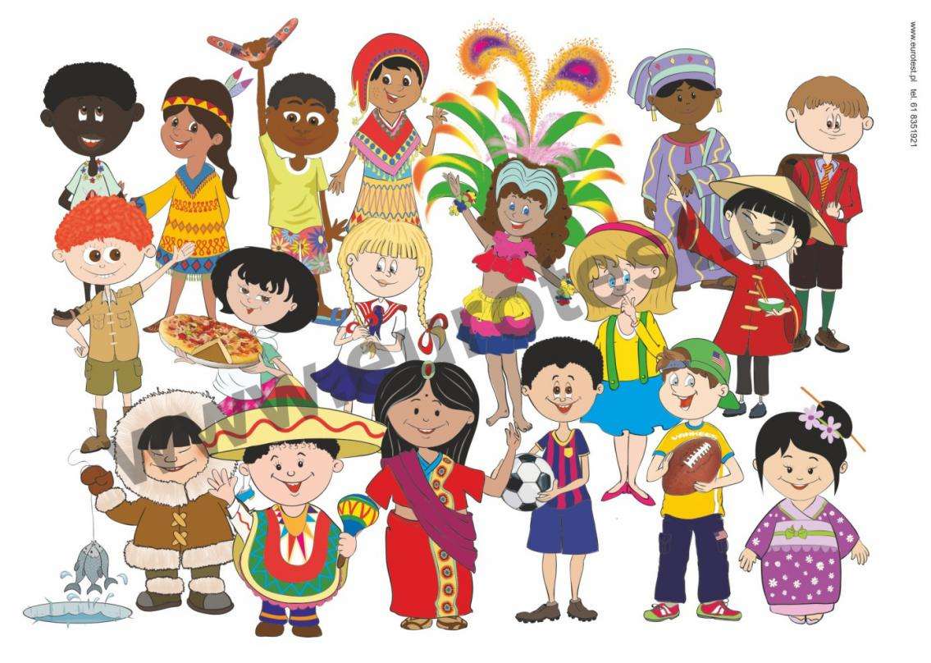
1.Powiedz z pamięci wierszyk:
Jestem duży!
Byłem mały.
Wróżki mnie zaczarowały!
Jakie wróżki?
Dobre wróżki!
I urosły moje nóżki,
I urosły moje ręce,
Włosów też mam chyba więcej.
Patrzcie jak urosłem cały,
Chociaż byłem taki mały.

2.Poznaj zabawy dzieci z innych krajów:
„W co lubimy się bawić?” – rozmowa z dziećmi, rodzic opowiada o różnych zabawach dzieci w innych krajach, np.:
* gra tunku-tunku z Boliwii, która jest bardzo podobna do naszej gry w klasy. Dziecko, skacząc na jednej nodze, ma za zadanie przesuwać krążek z pola do pola zgodnie z oznaczoną kolejnością (1–8). Krążek nie może wypaść poza pole.
* Inna gra to zabawa z Bangladeszu „Wyścig balonów”. Dzieci mają za zadanie przeprowadzić nadmuchany balon od linii startu z powrotem na to samo miejsce, popychając go kijem (oś startu, do miejsca nawrotu i dalej do linii startu) lub w inny sposób.
* Kolejna zabawa to „Rozbij dzban” popularna w Sri Lance. Na sznurku wiesza się trzy dzbany napełnione wodą. Zawodnikowi zasłania się oczy i ma on za zadanie w określonym czasie rozbić dzbany za pomocą kija. Bardzo podobną zabawą jest meksykańska piñata. Dziecko z zawiązanymi oczami ma za zadanie rozbić kukłę krowy wypełnioną słodyczami. Następnie dzieci opowiadają o swoich ulubionych zabawach z innymi dziećmi.
Rodzic proponuje kilka zabaw, w które bawią się dzieci na całym świecie, np. „Berek”, „Klasy” oraz znane zabawy polskie, np. „Mam chusteczkę haftowaną”, „Stary niedźwiedź” itp.
-opowiedz w co ty lubisz się bawić najbardziej.
3.Zagraj w grę:
https://www.janauczycielka.blog/2020/05/sudoku-dzieci-swiata-gra-interaktywna.html?fbclid=IwAR1aL9Q6lhTWQgaXSdLXPHmoF8l8IKERRq--eYaia0ntDx8HARMxFjPB71I
- Powtarzamy dni tygodnia:
https://www.youtube.com/watch?v=Y5fAUZna0kI&fbclid=IwAR3Z_BwsXN7da4Dve15lR2UOEHPog6pWGfokj7Ff3FF5y34XxZp-1Kizk6E
5.Ćwicz z mamą lub tatą:
https://www.youtube.com/watch?v=v0MSG8NTpec&fbclid=IwAR0TDeuYt5ai31ipA8M0UzFRaftXesHeB6-tA0_jYQlZ2iyiCMCP0bnj8wM
6.Wykonaj zadania: https://panimonia.pl/wp-content/uploads/2020/05/dzieci-cienie-podobie%C5%84stwa.pdf
-odszukaj różnicę
-zaznacz odpowiedni cień
7.Posłuchaj bajeczki:
https://www.youtube.com/watch?v=tHFUvCJKNZo&fbclid=IwAR2ICyVzzU6UDNToKaE3CUm-hYM-InXzWjbdY-e53vfJJ3pwKb3LEEgPG7M

